约瑟夫环问题

但是

直接套模板做会T的

打表发现是有规律的！！！

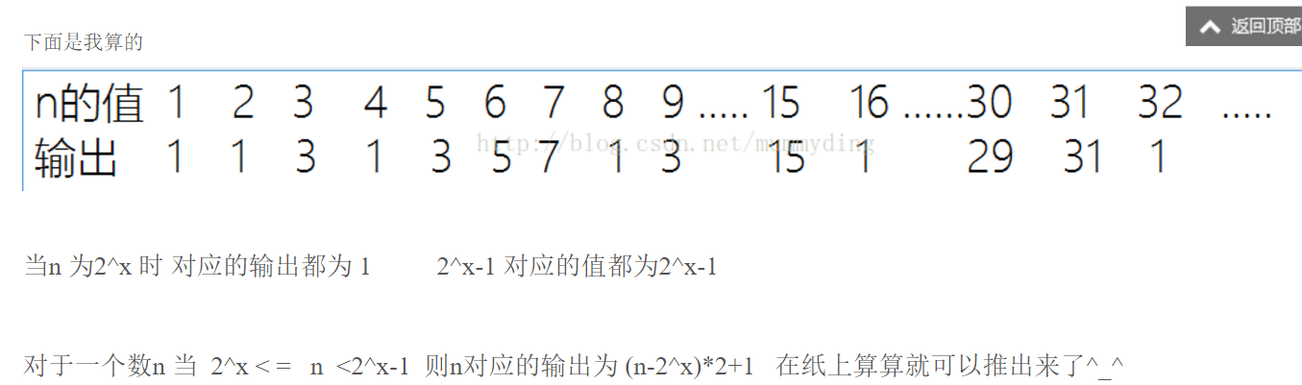

#include<stdio.h>

#include<iostream>

#include<cmath>

using namespace std;

int main()

{

//freopen("input.txt","r",stdin);

long long n;

string s;

while(cin>>s && s!="00e0")

{

n=(s[0]-'0')\*10+s[1]-'0';

for(int i=1;i<=(s[3]-'0');i++) n\*=10;

int pos=log(n)/log(2);

if(pow(2,pos)==n)

cout<<1<<endl;

else

{

pos=log(n+1)/log(2);

if(pow(2,pos)==n+1)

cout<<n<<endl;

else

{

pos=log(n)/log(2);

n=(n-pow(2,pos))\*2+1;

cout<<n<<endl;

}

}

}

return 0;

}

其实3中情况是可以合成一个公式的

如果能看出来的话

#include<iostream>

#include<cmath>

using namespace std;

int x,y,z,n;

char ch;

int main()

{

while(cin>>x>>ch>>z)

{

if(x==0&&z==0)break;

n=x\*pow(10.0,z);

int pos=log((double)n)/log(2.0); //求n是2的几次方

n-=pow(2.0,pos);

n=n\*2+1;

cout<<n<<endl;

}

return 0;

}